IMAGEN 1

93597241/204420937

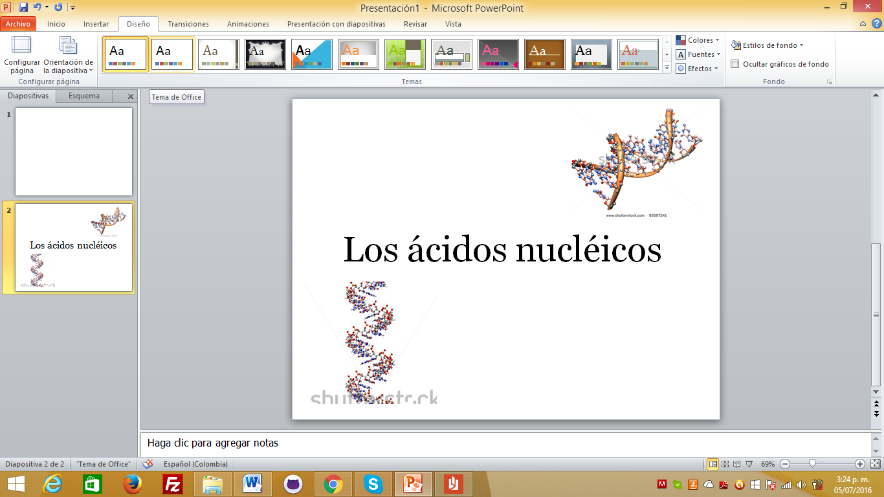

Organizar las imágenes de esta forma; dejar el espacio para el título.

IMAGEN 2

99888455

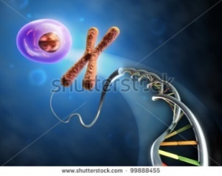

IMAGEN 3

212730559

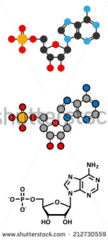 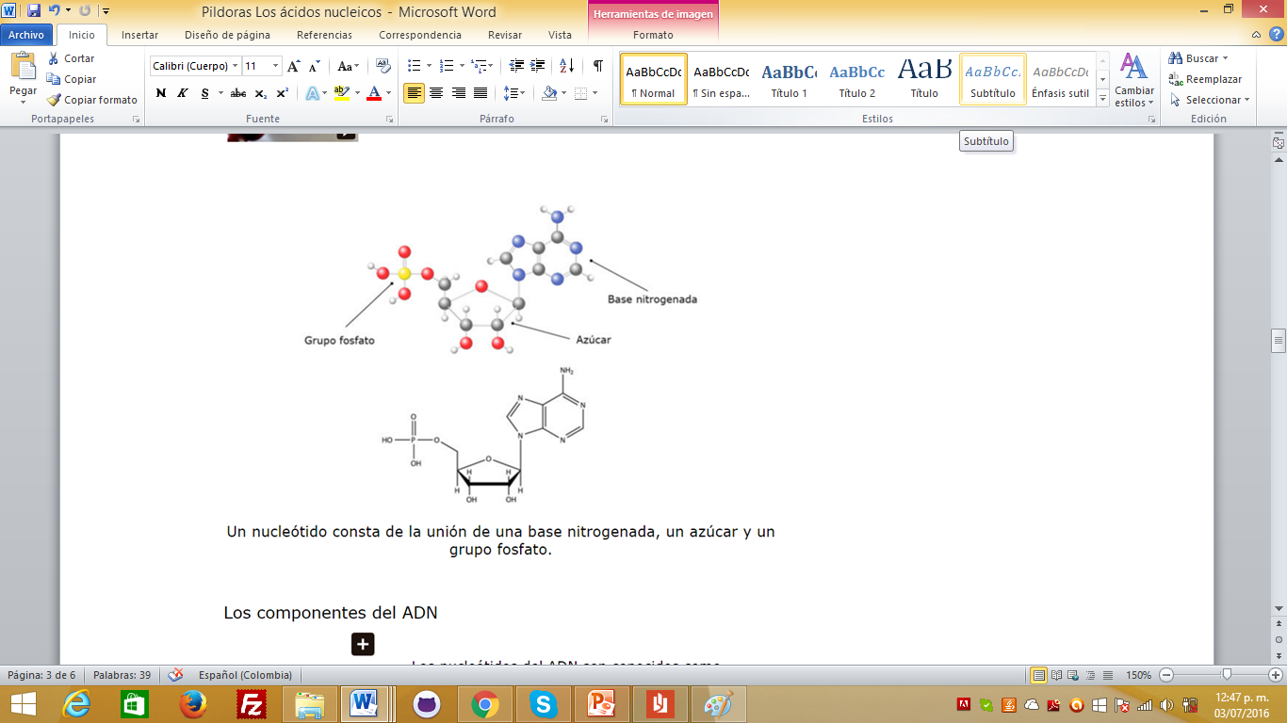

Emplear esta imagen con los cambios hechos para el CN_09_REC30

Empleada en el CN_09_REC30 imag06.

**IMAGEN 4**

197101715/198010520

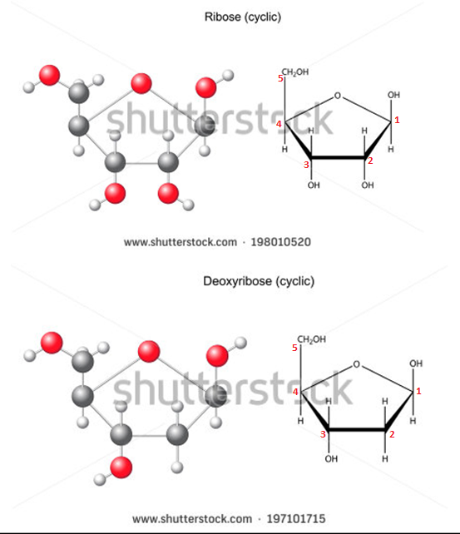

Cambiar: Ribose (cyclic)por Ribosa, agregar β-D-Ribofuranosa; Desoxyribose (cyiclic) por Desoxiribosa, agregar 2’-Desoxi- β-D-Ribofuranosa. Si es posible colocar los nombres debajo de cada molécula.

Empleada en el cuaderno de estudio (solo falta lo que dice agregar).

IMAGEN 5

188742425

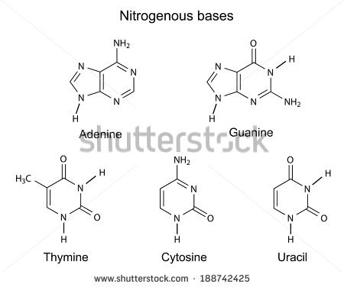

Cambiar nitrogenous bases por Bases nitrogenadas; Adenine por Adenina, guanine por Guanina; Thymine por Timina, Cytosine por Citosina y uracil por Uracilo.

Empleada en el cuaderno de estudio.

IMAGEN 6

197144834/189940895

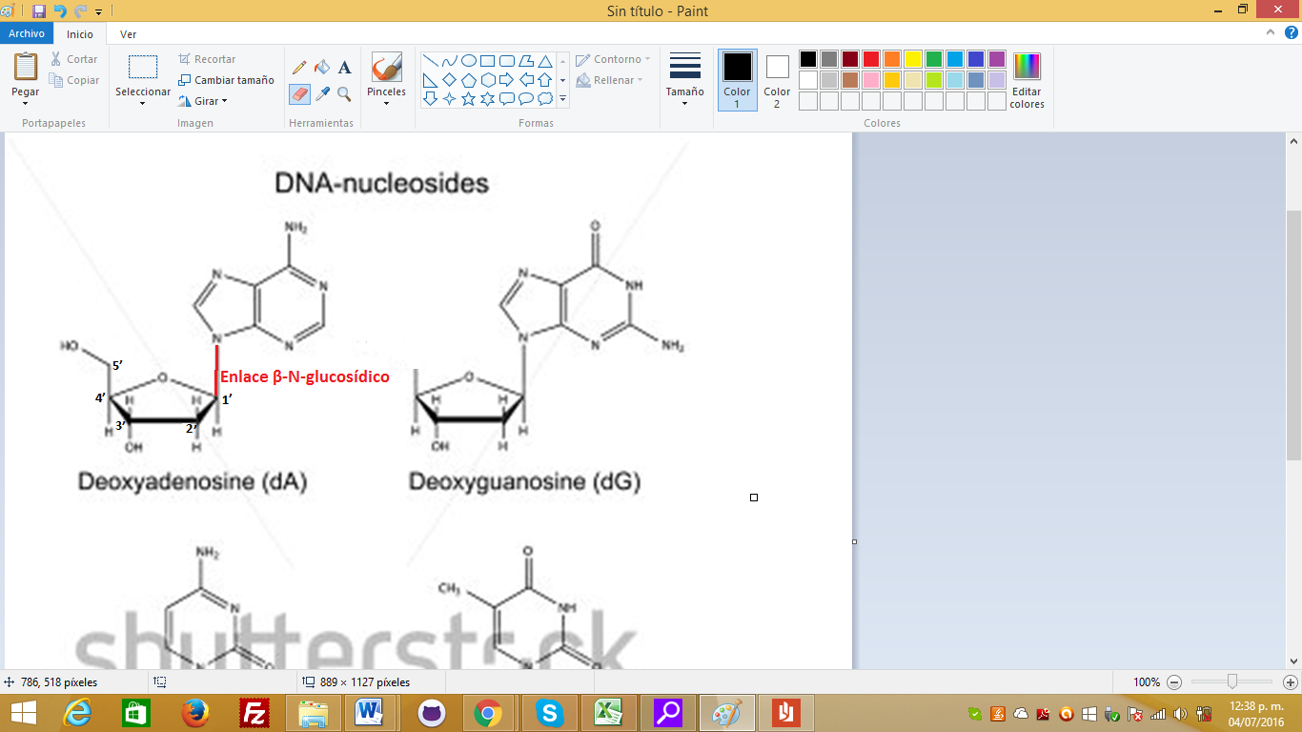 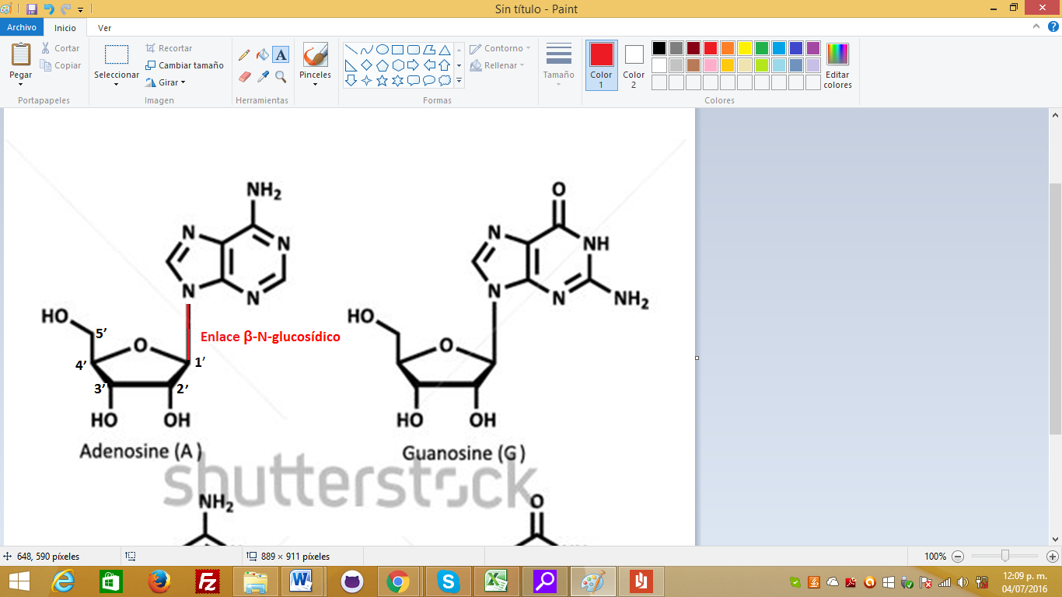

Extraer estas moléculas de las imágenes de Shutter S; hacer las modificaciones; Cambiar: Deoxiadenosine (dA) por 2’-Desoxiadenosina; Adenosine (A) por Adenosina.

Las imágenes completas fueron empleadas en el cuaderno de estudio.

**IMAGEN 7**

**107402222/107402171**

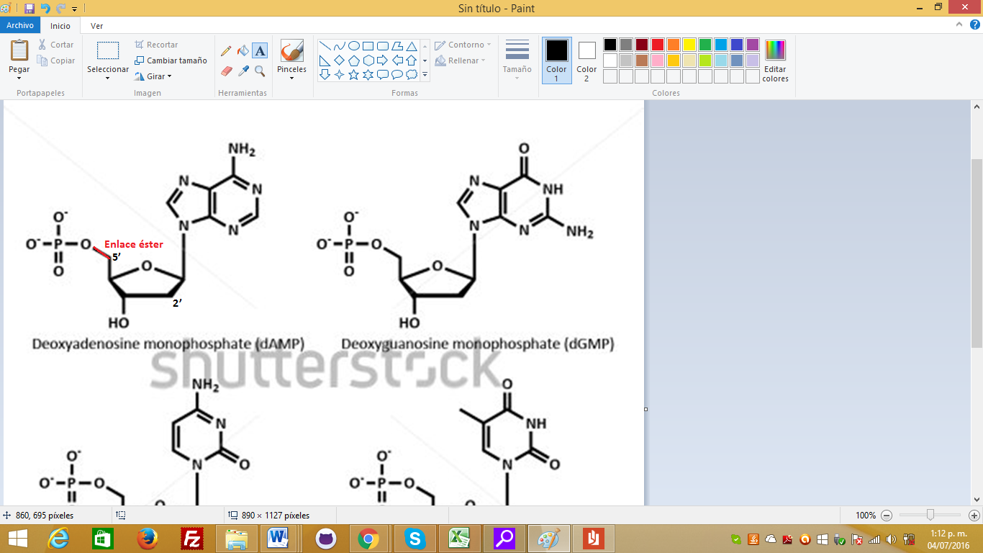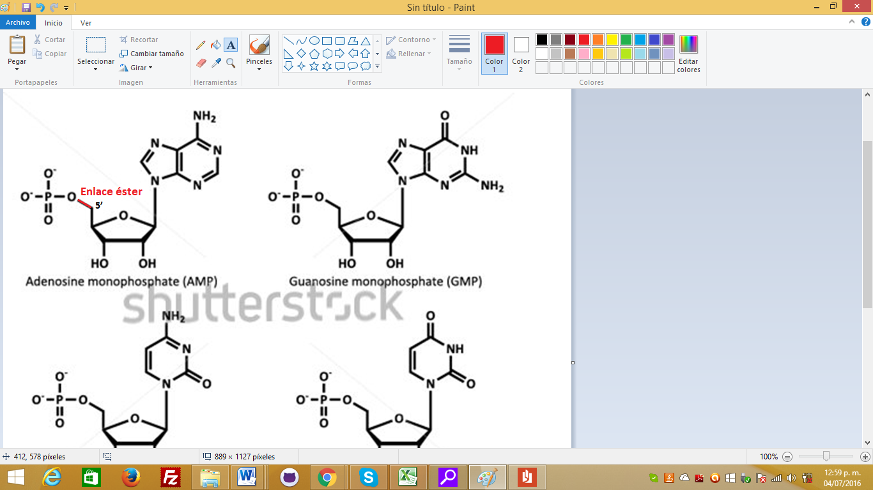

Extraer estas moléculas de las imágenes de Shutter S.; hacer las modificaciones; Cambiar: Deoxiadenosine monophosphate (dAMP) por 2’- Desoxiadenosina 5’-monofosfato; Adenosine (A) por Adenosina 5’-monofosfato.

Las imágenes completas fueron empleadas en el cuaderno de estudio.

**IMAGEN 8**

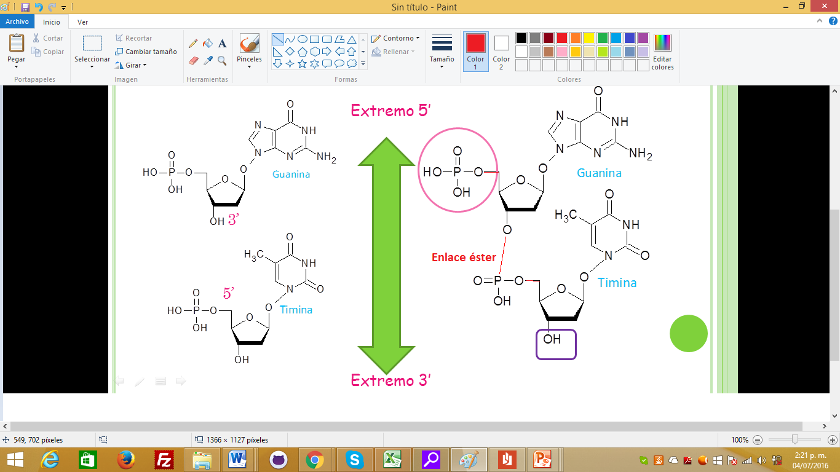

Elaborar una imagen como esta (tener en cuenta los enlaces en rojo, que no se notan bien).

**IMAGEN 9**

86901997

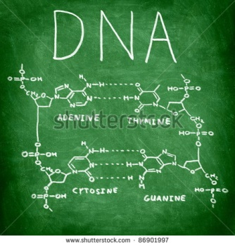

Recortar la parte del título. Cambiar: Adenine por Adenina; Thymine por Timina; Cytosine por Citosina; Guanine por Guanina.

Empleada en el cuaderno de estudio.

IMAGEN 10

138354587

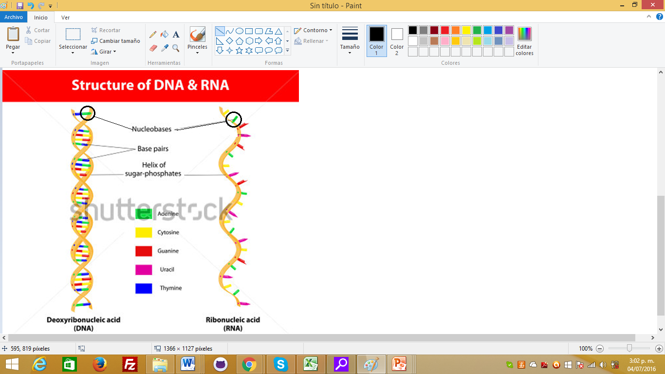

Cambiar: Deoxyribonucleic acid (DNA) por Ácido desoxiribonucleico (ADN); Ribonucleic acid (RNA) por Ácido Ribonucleico (ARN);Nucleobases por Nucleótidos; Base pairs por pares de bases; Helix of sugar-phosphates por Esqueleto azúcar-fosfato; Adenine por Adenina; Cytosine por Citosina; Guanine por Guanina; Uracil por Uracilo; Thymine por Timina. Agregar los cículos negros.

La imagen 106263554 fue empleada en **CN_09_01_REC30.**

**IMAGEN 11**

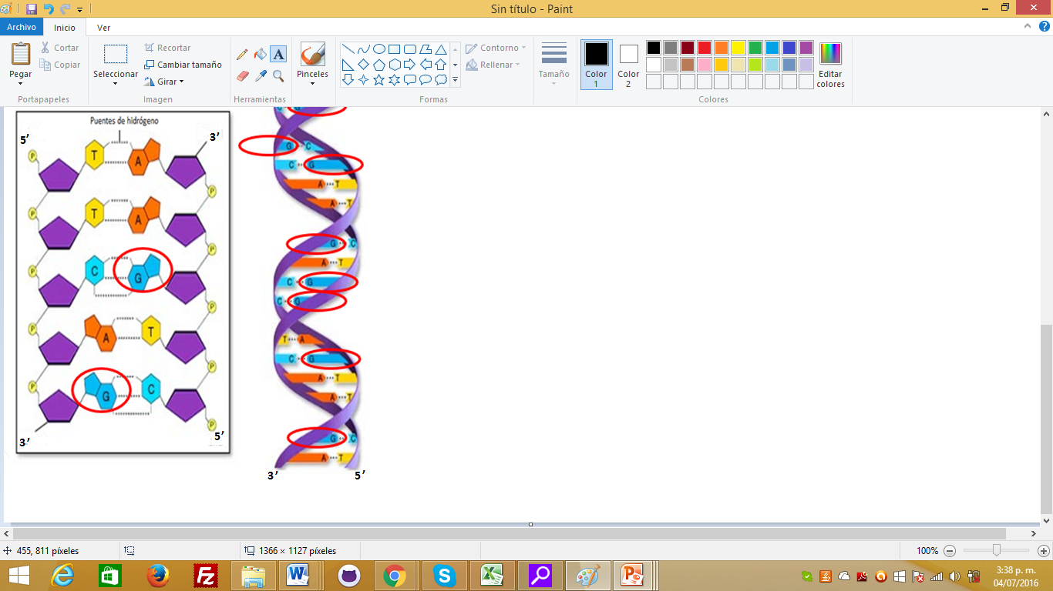

Emplear esta ilustración que fue empleada en el cuaderno de estudio; agregar los números prima y eliminar los óvalos rojos.

Empleada en el cuaderno de estudio.

**IMAGEN 12**

285444794/139219643/139219211

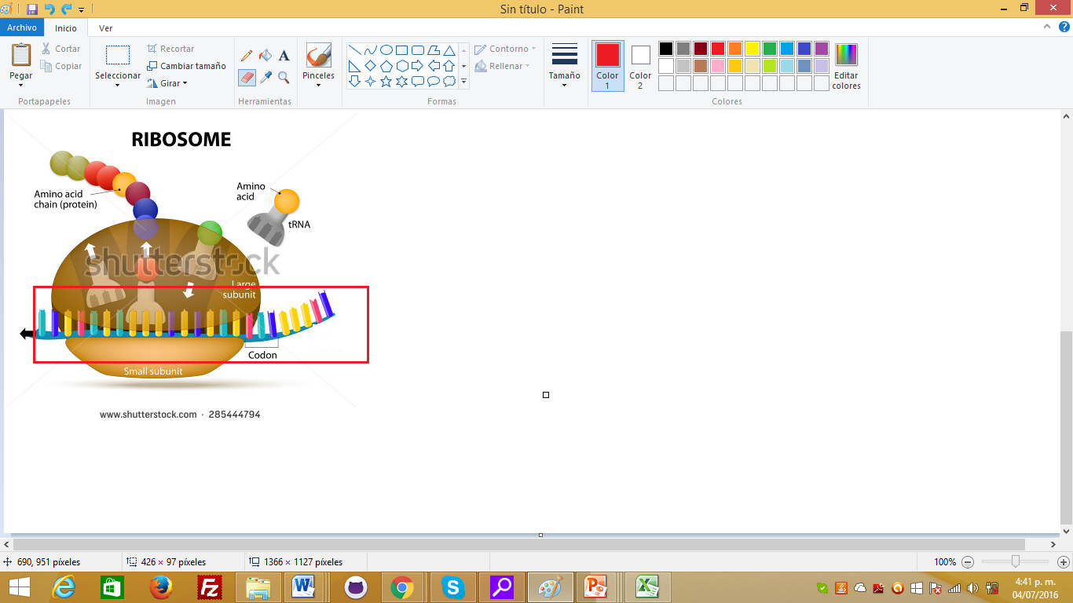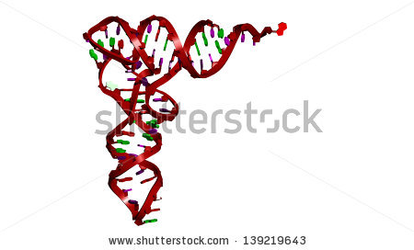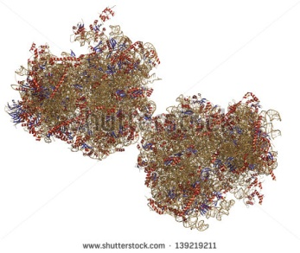

Hacer de estas tres imágenes una sola; rotular en la parte inferior: izquierda:ARN mensajero (ARNm); centro: ARN de transferencia (ARNt); derecha: ARN ribosomal (ARNr).

**Imágenes empleadas en CN_09_01_REC30.**

IMAGEN 13

106263554/196836590

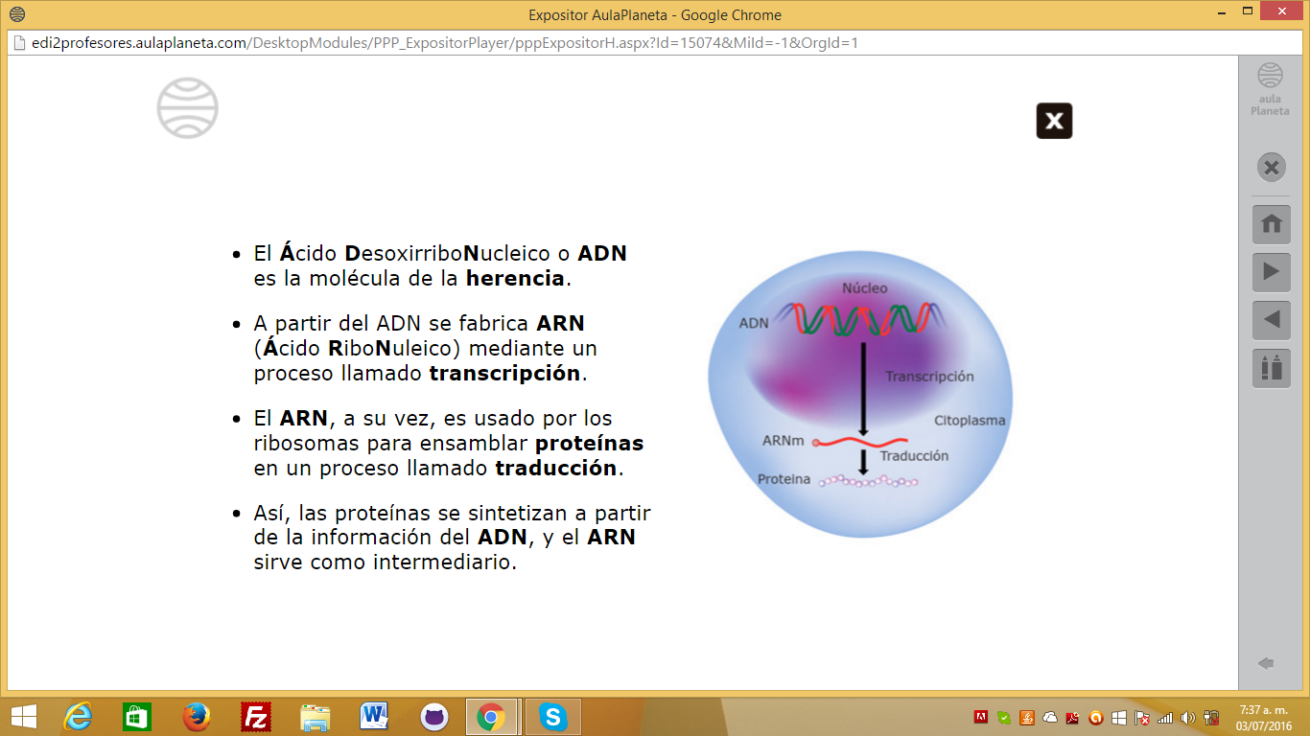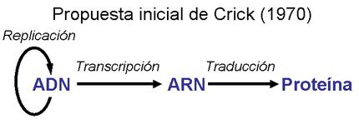 

Hacer de estas dos imágenes una sola.

En la imagen de la izquierda, además de las modificaciones hechas para el CN_09_01_REC30, hacer las siguientes: encerrando la sigla ADN, agregar la flecha en semicírculo y la palabra Replicación de la forma como se muestra al lado; la flecha debe tener el grosor de las otras flechas; emplear el mismo tamaño de letra de las demás palabras. Si se dificulta a la izquierda puede quedar a la derecha, ya no encerrando la sigla ADN sino el borde de la molécula.

La imagen 106263554 fue empleada en **CN_09_01_REC30.**

**IMAGEN 14**

201778373

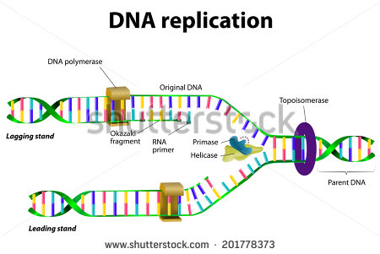

Cambiar: Parent DNA por ADN original o madre; DNA polymerase por ADN polimerasa, Original DNA por ADN original; Okazzaky fragment por Fragmento de Okazaki; RNA primer por ARN cebador; primase por Primasa; helicase por Helicasa; leading stand por Cadena líder; logging stand por Cadena rezagada; topoisomerase por Topoisomerasa. Eliminar el título.

Imagen empleada en el cuaderno de estudio; solo falta eliminar el título.

**IMAGEN 15**

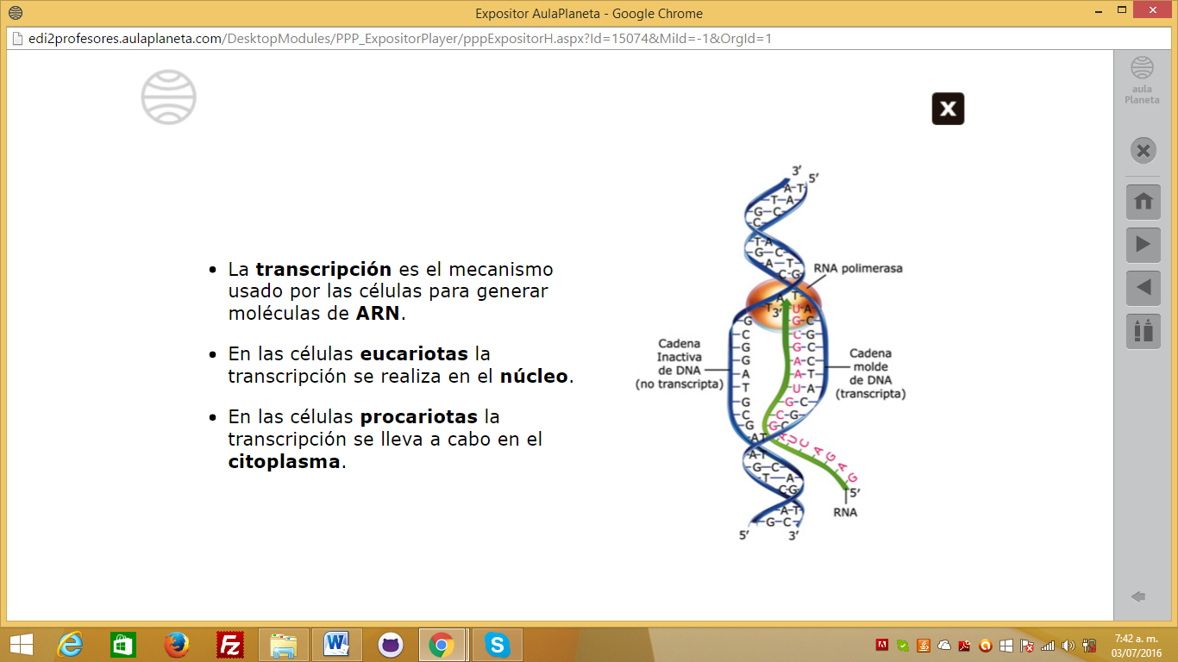

Ilustración elaborada para el CN_09_01_REC10_Img06.

**IMAGEN 16**

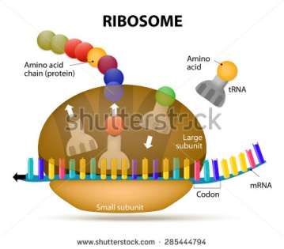

Eliminar el título. Cambiar: Amino acid chain (protein) por Cadena de aminoácidos (proteína); Aminoacid por Aminoácido; tRNA por ARNt; mRNA por ARNm; Codon por Codón.

**Imagen empleada en CN_09_01_REC30, pero solo una parte.**